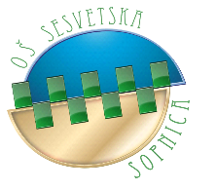 | Osnovna škola Sesvetska Sopnica  Sesvete, Sopnička 69  OIB: 98407642834 | Ev.broj nabave:  12/2024
 | Obrazac 2. PONUDBENI LIST | Stranica 1/1

1. NARUČITELJ

Naziv | Osnovna škola Sesvetska Sopnica
Sjedište | Sopnička 69, Sesvete
OIB | 98407642834

2. PREDMET NABAVE

Naziv predmeta nabave | Udžbenici za učenike škole za školsku godinu 2024./2025.

3. PONUDITELJ

Naziv ponuditelja
Adresa
OIB |  | Broj računa (IBAN)
Adresa za dostavu pošte
Adresa e-pošte
Osoba za kontakt
Broj telefona
Adresa e-pošte

4. CIJENA PONUDE ZA PREDMET NABAVE

Cijena ponude bez poreza na dodanu vrijednost
Iznos poreza na dodanu vrijednost
Cijena ponude s porezom na dodanu vrijednost

5. ROK VALJANOSTI PONUDE
Rok valjanosti ponude | do 30. rujna 2024.

U ________________________ dana _____________ 2024.

Ime i prezime odgovorne osobe ponuditelja: ______________________________
M.P. Potpis:

_____________________________

